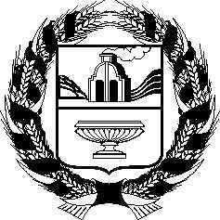

РОССИЙСКАЯ ФЕДЕРАЦИЯ

АЛТАЙСКОЕ КРАЕВОЕ ЗАКОНОДАТЕЛЬНОЕ СОБРАНИЕ

ПОСТАНОВЛЕНИЕ

Проект
___________________ №_____
г.Барнаул

О законе Алтайского края
«О внесении изменений
в закон Алтайского края
«Об Общественной палате Алтайского края»

В соответствии со статьей 73 Устава (Основного Закона) Алтайского края Алтайское краевое Законодательное Собрание ПОСТАНОВЛЯЕТ:

1. Принять закон Алтайского края «О внесении изменений в закон Алтайского края «Об Общественной палате Алтайского края».

2. Направить указанный Закон Губернатору Алтайского края для подписания и обнародования в установленном порядке.

Председатель Алтайского краевого  Законодательного Собрания | И.И.Лоор

